Ehgraph导出SVG说明
1.文件版本
使用文件版本为“6.21.5.17”的libGraph和文件版本为“9.21.5.17”的ehgraph。
2.功能分离
“保存”和“全部保存”功能不再产生SVG文件
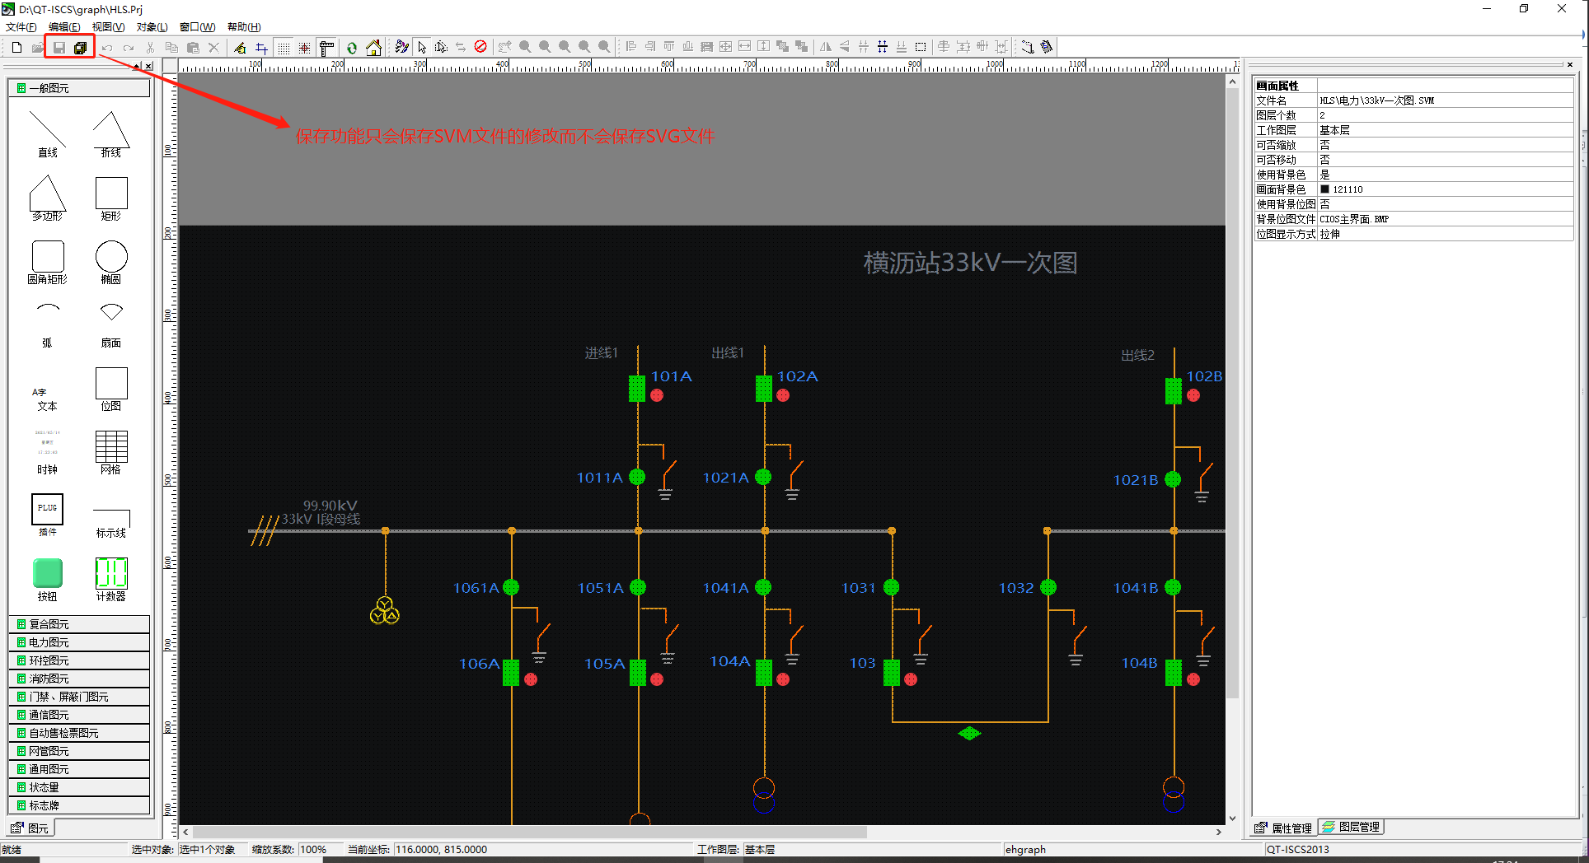
3.新增功能
新增“全部导出”和“保存成SVG”功能
(1)全部导出：如果已经打开了一个工程(.Prj)就会直接将工程所属的所有SVM文件导成对应的SVG文件；如果还未打开任何工程,则会弹出工程选择弹框，选择了某一个工程之后就会直接将工程所属的所有SVM文件导成对应的SVG文件，这种执行方式的耗时可能比较长，请耐心等待。
注意：出现下面的弹框说明该SVM文件已经损坏，无法操作，请更换正常文件，然后单独打开后使用“保存成SVG”功能生成SVG文件。
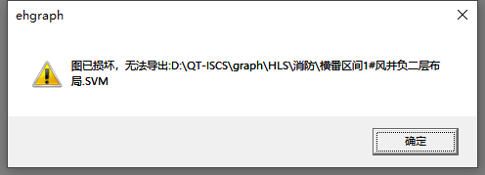
出现下面的提示框，“导出结束！”就说明该工程(.Prj)所有正常的SVM文件导出成SVG文件完成。
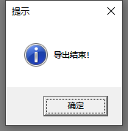

(2)保存成SVG：将已经打开的一张或多张SVM保存成SVG文件。
4.脚本
(1)脚本窗口的退出功能不再有编译功能；
(2)如果脚本用于CS版使用，用lua脚本规则编写，然后保存、编译后退出；
(3)如果脚本用于BS版使用，用js脚本规则编写，然后只保存后退出。

